**DECRETO Nº 020/2024-GAB/PMSAGA**

**“TRATA DE RECESSO FUNCIONAL NAS REPARTIÇÕES PÚBLICAS DO MUNICÍPIO DE SÃO GERALDO DO ARAGUAIA – PARÁ, E DÁ OUTRAS PROVIDÊNCIAS”**.

**JEFFERSON DOUGLAS JESUS OLIVEIRA**, Prefeito do Município de São Geraldo do Araguaia - PA, no uso das atribuições que lhe são conferidas por lei, e:

**CONSIDERANDO** a necessidade de promoção da redução de despesas e gastos no âmbito da Administração Pública Municipal;

**RESOLVE:**

**Art. 1º - Fica** instituído**RECESSO** nos órgãos e entidades da Administração Direta do Poder Executivo Municipal, **no período de 01 de julho de 2024 a 31 de julho de 2024**, retornando as atividades normais no dia **01 de agosto de 2024 quinta-feira)**.

**Art. 2º -** O período de recesso se dará de forma alternada, garantindo a cada grupo de servidores **15 (quinze) dias de recesso**, conforme for deliberado pelas Secretarias Municipais de Administração; Planejamento, Meio Ambiente, Finanças e Orçamento; Cultura, Turismo, Esporte e Agricultura.

**§ 1º**. Os secretários das referidas pastas ficarão de plantão por telefone, para atendimentos de eventuais necessidades.

**§ 2º** Os servidores em recesso deverão ficar à disposição do Município e em havendo necessidade de convocação, deverão se apresentar de imediato para os serviços.

**Art. 3º-** As demais Secretarias a saber: **Assistência Social, Educação, Obras, Transporte e Saúde,** estabelecerão normativas próprias para o período de recesso regulamentando as situações específicas e internas de cada órgão pertencentes a cada pasta.

**Art. 4º** Os serviços considerados de natureza essenciais serão mantidos no período de recesso, sendo que os atendimentos executados por servidores em serviço de urgência, ou necessidades indispensáveis ao funcionamento, tais como serviços de limpeza pública, patrimônio e segurança pública, mecânica em geral, Casa de Acolhimento Institucional e Conselho Tutelar, cumprirão escala de trabalho, a critério da secretaria a que estiverem vinculados.

**Art. 5º** Este Decreto entra em vigor na data de sua publicação.

São Geraldo do Araguaia - Pará, 19 de junho de 2024

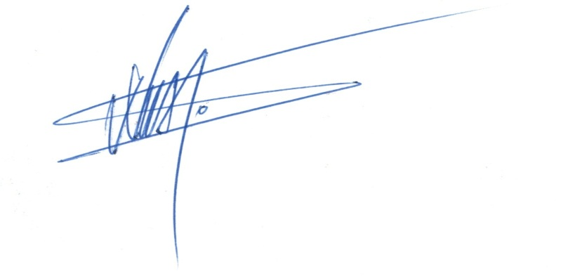_________________________________________________________

**JEFFERSON OLIVEIRA**

**Prefeito Municipal**